
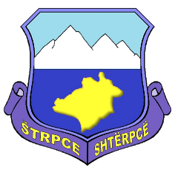

Штрпце

1. Подизање свести грађана о заштити животне средине и управљању отпадом;
2. Промоција и развој руралног (сеоског) туризма;
3. Промоција и заштита културних добара (културна баштина);
4. Подизање свести пољопривредника о очувању/заштити пчела;
5. Подршка и промоција спортских активности младих.

